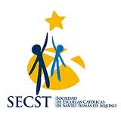 | 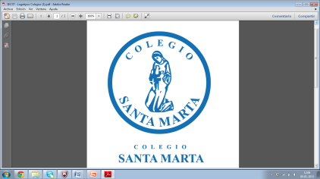 | CIRCULAR Nº08 | AÑO  2019

Estimados Padres y apoderados:

Informamos a ustedes que la reunión de Padres y apoderados del 3ºA y 4ºA básico, se posterga para la próxima semana, el día Martes 07 de Mayo de 2019 a las 19.00 hrs., en donde se presentaran los respectivos profesores Jefes y se generada un acompañamiento en el vinculo de Profesor, estudiantes y apoderados apoyados por el programa de “Habilidades para la vida” de la comuna de Ñuñoa.
Esperando una buena asistencia,

Atte.
Dirección de Convivencia.

